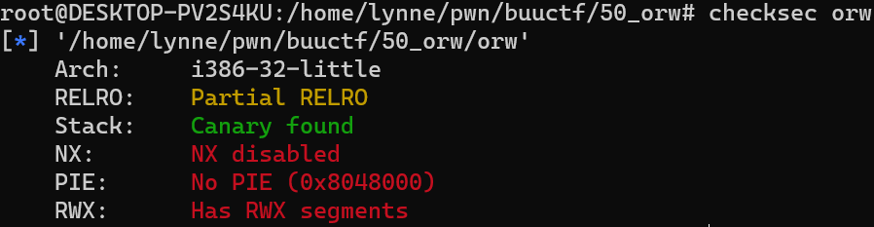

NX都关了，amazing！

只能使用open read write函数。

